R E P U B L I K A H R V A T S K A
DUBROVAČKO - NERETVANSKA ŽUPANIJ O P Ć I N A T R P A NJ
STOŽER CIVILNE ZAŠTITE

Trpanj, 31. prosinca 2020.

PRIOPĆENJE ZA JAVNOST

Članovi „NK Faraon“ iz Trpnja, zajedno s mladim i i vrijednim aktivistima, u suradnji sa Stožerom civilne zaštite, jučer i danas su organizirali prikupljanje humanitarne pomoći za postradale u potresu. Pomoć se prikupljala u prostorijama OŠ Trpanj. Akcija prikupljanja pomoći – paketa s potrebnim namirnicama, sanitetskim potrebštinama te dekama i odjećom bit će dopremljena najpotrebitijima. U narednoj godini, ovisno o daljim uputama i potrebama, očekujemo nastavak akcije prikupljanja pomoći.
Zahvaljujemo svim ljudima koji su svojim donacijama podržali ovu akciju i očekujemo da ćemo svi zajedno tako i nastaviti. Još jednom i ponovo smo pokazali empatiju i suosjećanje s potrebitima, na što možemo svi biti ponosni.
S obzirom da su prikupljene velike količine paketa robe i namirnica, preporuka je „Crvenog križa“ da se ubuduće donacije daju u novčanim prilozima, a sve račune za uplatu donacija objavljene su u priopćenju ovog Stožera od 30.12.2020.g.
http://www.trpanj.hr/priopcenje-za-javnost-30-12-2020-g-stozera-cz-i-nacelnika-opcine-trpanj/

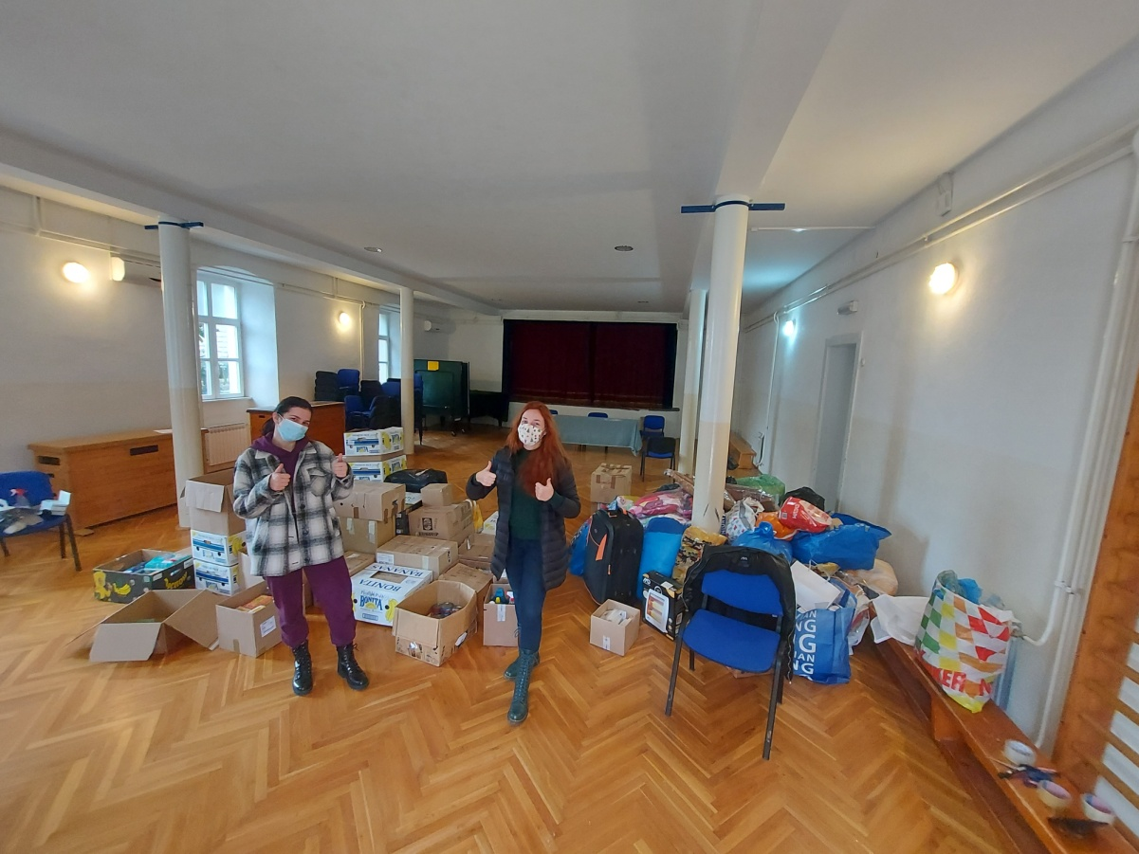
Akciji pružanja pomoći postradalima u potresu pridružila se i Općina Trpanj svojom novčanom donacijom od 5.000,00 kn u ovoj, a svakako će to učiniti i u narednoj godini.

Na koncu ove odlazeće stare godine, koja nam je donijela puno lošeg ali i dobrog i s nadom da će Nova 20210.godina biti bolja i uspješnija, prije svega u medicinskoj pobjedi bolesti COVID-a 19, Stožer civilne zaštite Općine Trpanj, vam želi

SRETNU NOVU 2021.godinu!

Budite s nama, ostanite odgovorni i pratite nas i dalje na www.trpanj.hr.

Stožer civilne zaštite Općine Trpanj

